Comment faire pousser les cheveux de Monsieur Gazon ?

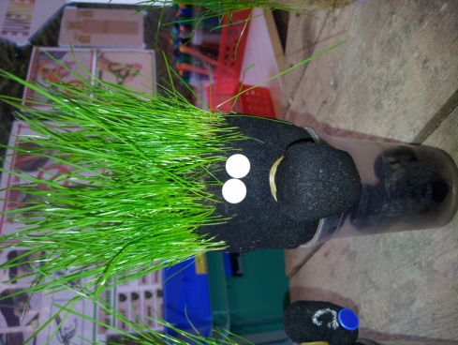
Objectifs
- Découvrir et observer la transformation et la croissance des graines (PS, MS)
- Comprendre les conditions nécessaires à la croissance des graines (GS)

Compétences visées
- Connaitre les manifestations de la vie végétale.
- Les relier à la fonction de croissance.
- Observer et décrire pour mener des investigations

Situations de départ possibles
- Apporter un M. GAZON (ou une photo) Comment le refaire ?
- Apporter un M. GAZON sans cheveux Comment lui faire pousser des cheveux ?
- Montrer la construction Que va-t-il se passer ?
- Apporter le matériel Que peut-on faire avec ça ?

Observer, manipuler, tester, chercher
- Mise en œuvre des propositions, des suppositions, des hypothèses
- Observations
- Faire des expériences
- Modifier des variables (GS) :
La lumière (Près de la fenêtre, dans le placard, dans une boite...)
La température (Dehors, près du radiateur, dans le couloir...)
L’eau (J’arrose, je n’arrose pas...)
Le substrat (Dans du terreau, des copeaux de bois, du coton...)
- Prolonger le défi : Comment avoir un monsieur Gazon aux cheveux jaunes (sans lumière), aux cheveux qui poussent dans une direction (dans une boite avec une découpe comme seule source de lumière)

Structurer
- Niveau de formulation possible selon les observations :
- Pour pousser les graines de gazon ont besoin d’eau.
- Pour pousser rapidement les graines ont besoin de chaleur.
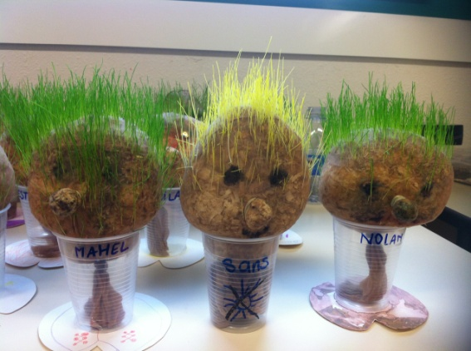
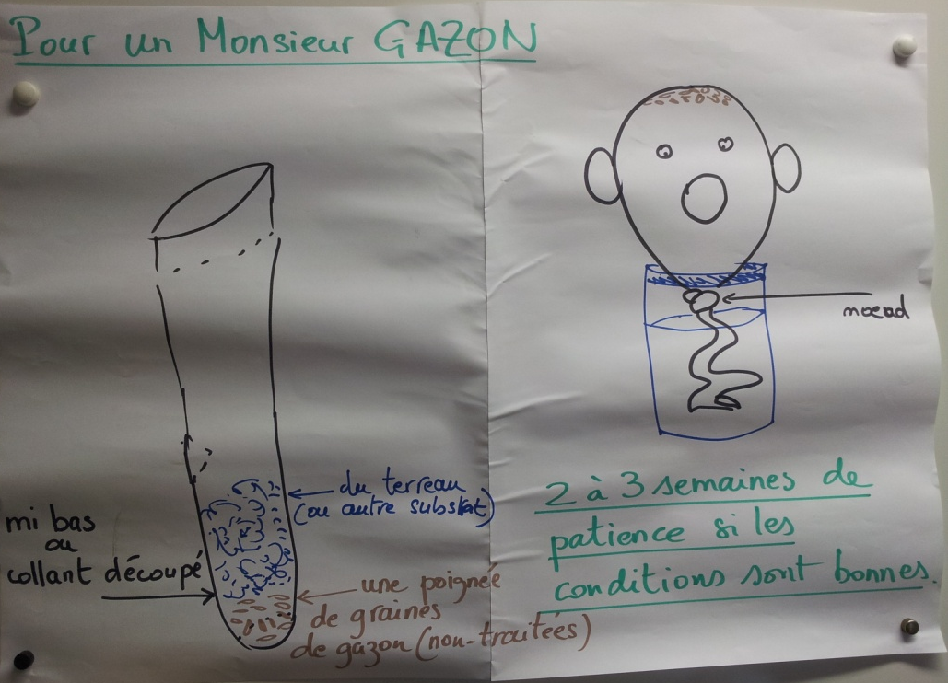
- Pour bien pousser le gazon a aussi besoin de terre et de lumière.

